《编译原理》实验报告
实验序号：5 实验项目：规范LR与LALR语法分析
学 号 |  | 姓 名 |  | 专业、班级
实验地点 |  | 指导教师 |  | 实验时间
- 实验目的
- 理解LR(1)项目集与LR(0)项目集的区别；
- 掌握LR(1)项目集规范族的构造方法；
- 掌握规范LR分析表的构造方法；
- 理解规范LR与LALR分析表构造方法的区别。
二、实验环境
建议使用Visual C++ 6.0；windows系列操作系统。
三、实验内容与要求
1、输入文法，输出规范LR的LR(1)项目集规范族以及对应的规范LR分析表；
2、输入文法，输出LALR的LR(1)项目集规范族以及对应的LALR分析表。

四、实验过程与结果
1、算法的主要原理
LR(1)项目集的构造
依旧和SLR（1）的推导法一样，不过加上了一个向前看符号
推导过程
有两个关键推导函数
(1).CLOSURE(I) ps:要对相同项但是不同向前看符号进行合并，也要进行去重
While(若CLOSURE(I)还能加入新的项)
FOR(对I中的每一个项[A->a.Bp, c])
FOR(对于文法中的每个产生式B ->k)
FOR(FIRST(pc)中的每一个符号b)
将[B->.k,b]加入到集合I中
Return I
(2). GOTO (J,X)
将J初始化成空集
FOR(对于I中每一个项[A->a.Xp,b])
将项[A->aX.p,b]加入到集合J中
Return CLOSURE(J)
(3).items(G)
将C初始化成{ CLOSURE }({[S’->.S,$]})
While(直到没有新的项能够加入到C中)
FOR(对于C中的每一个项集I)
FOR(对于每一个文法符号X)
IF(若GOTO(I,X)非空且不在C中) 将GOTO(I,X)加入到C中

LALR的推导过程和LR(1)基本相同，只不过对原来的集合进行合并
若两个状态集的项相同，但是向前看符号不同，那就把两个状态的向前看符号合并
2、算法流程与设计思路（建议画图说明）
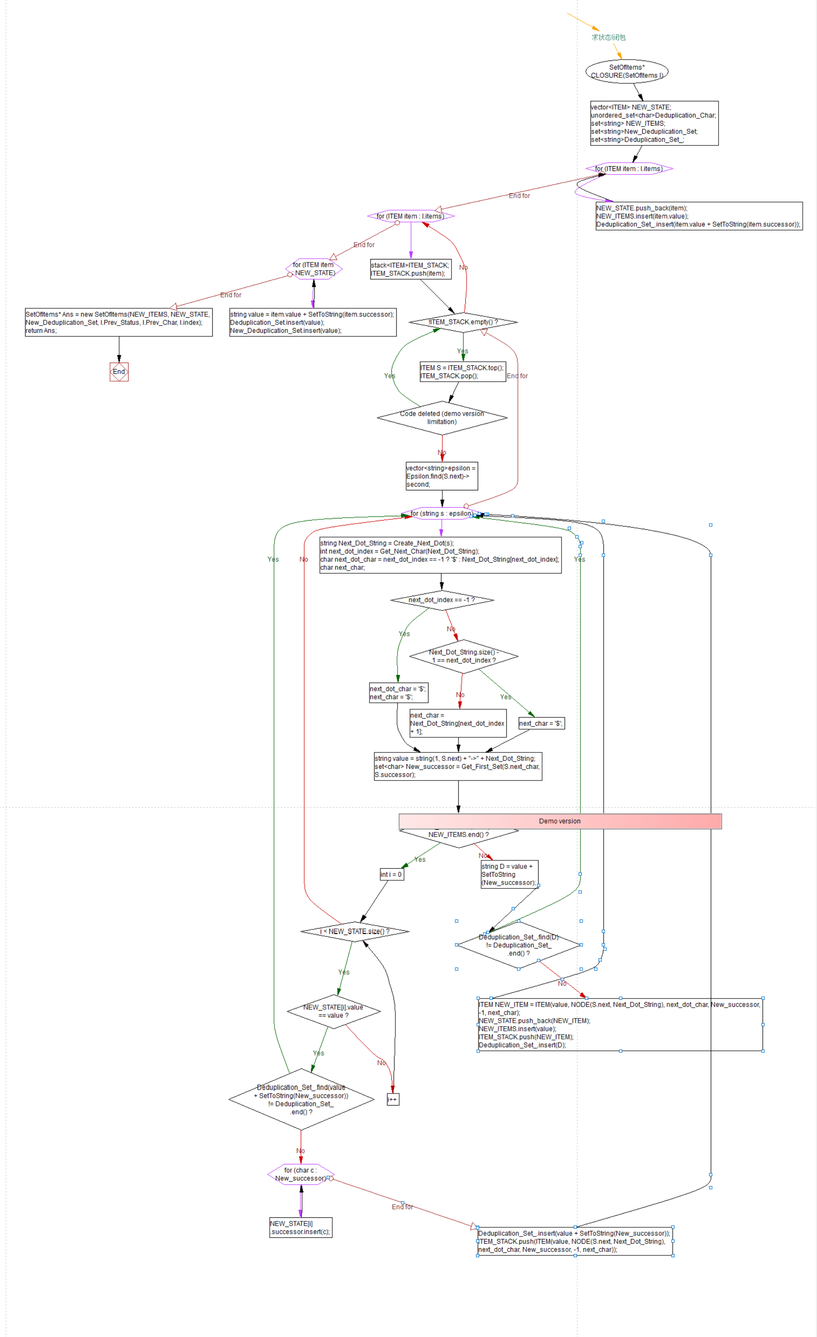
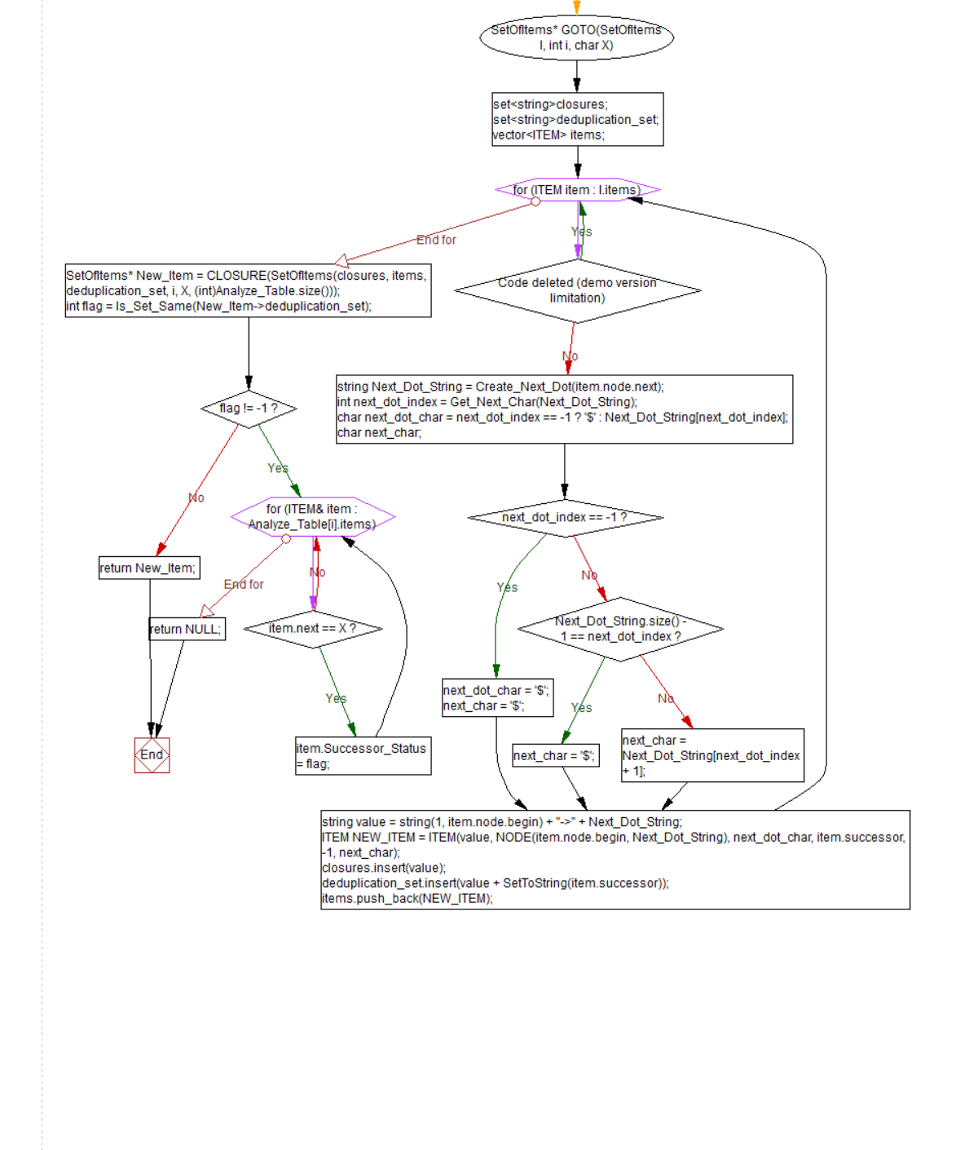

- 实验结果与分析（至少给出3组测试的截图，包括正确的输入与错误的输入示例，并给出结果正确性的验证说明）
例子1
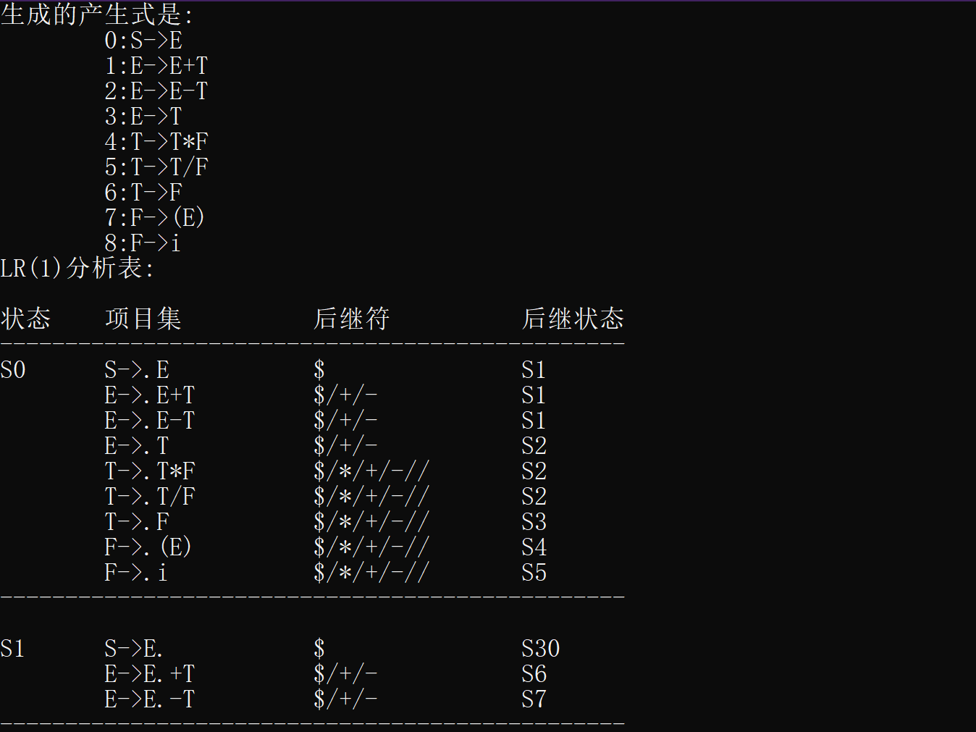
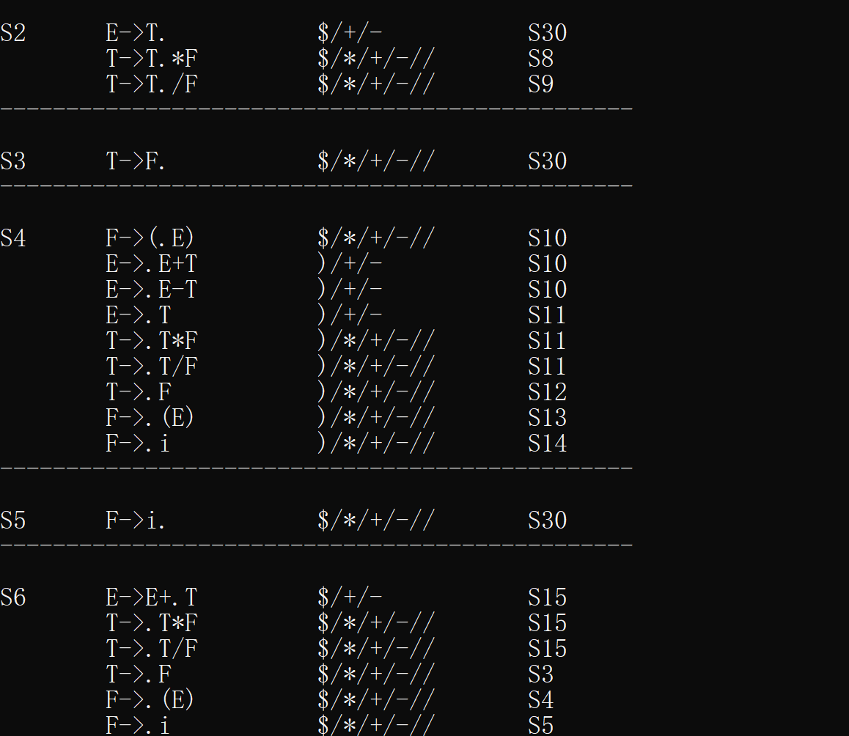
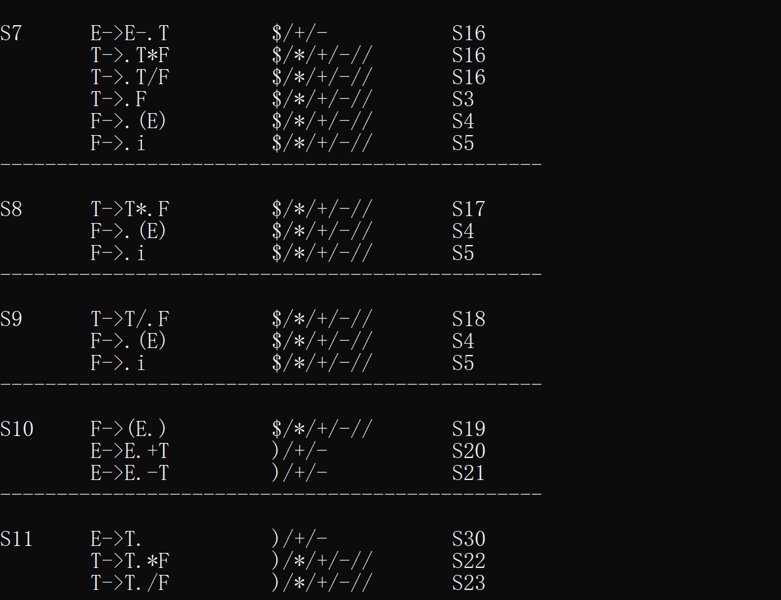
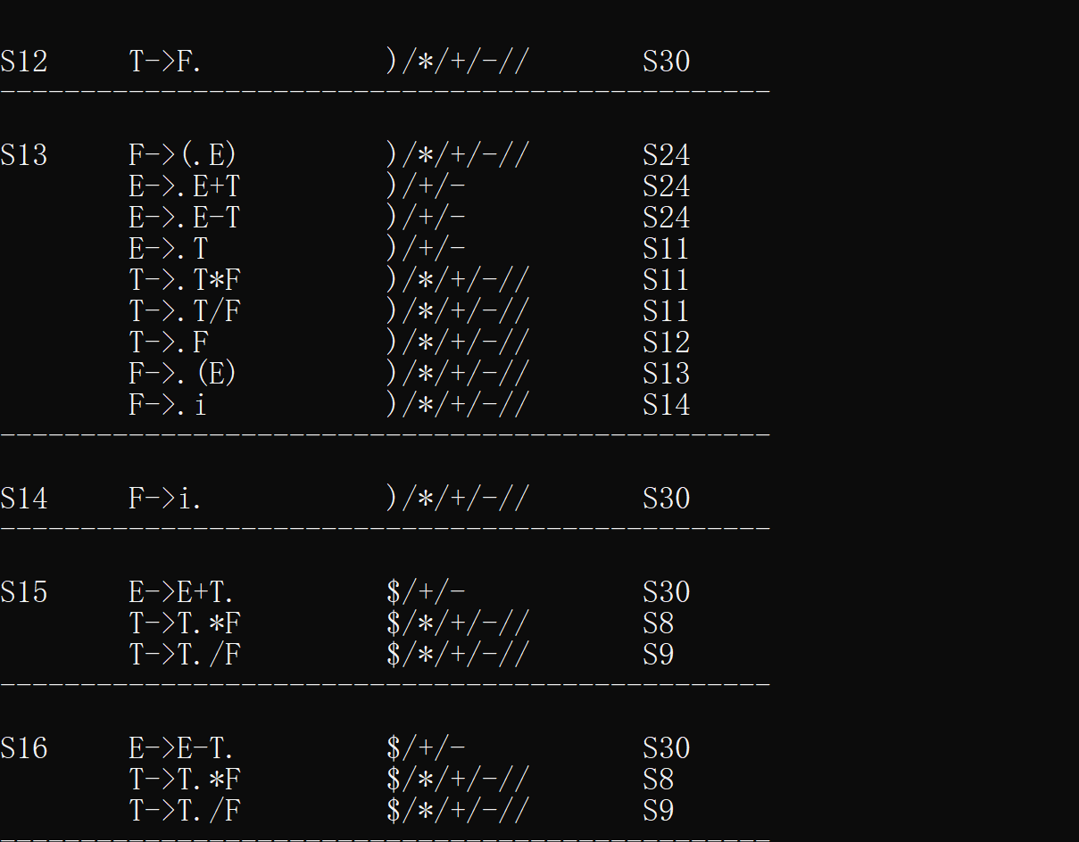
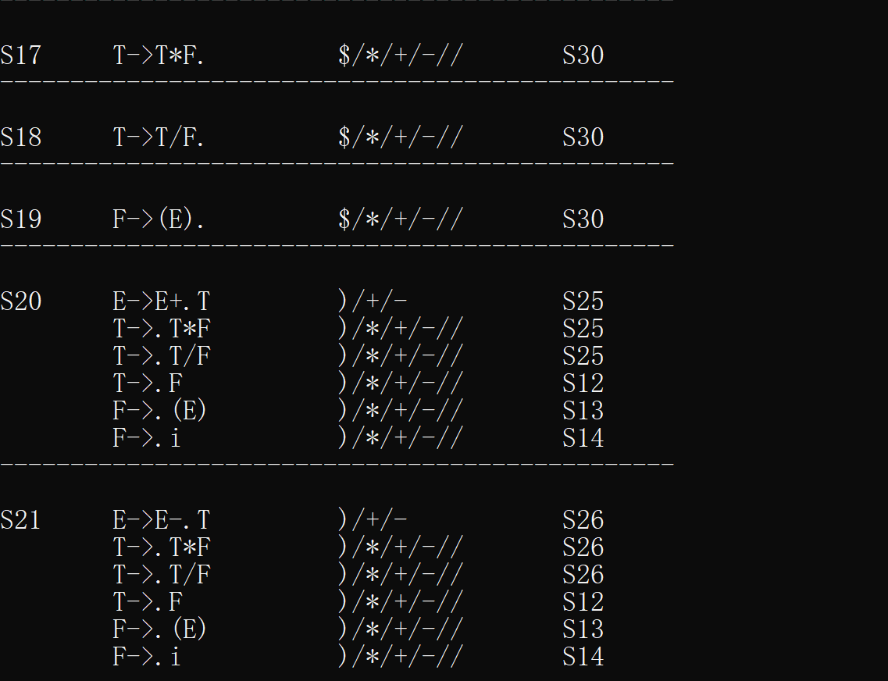
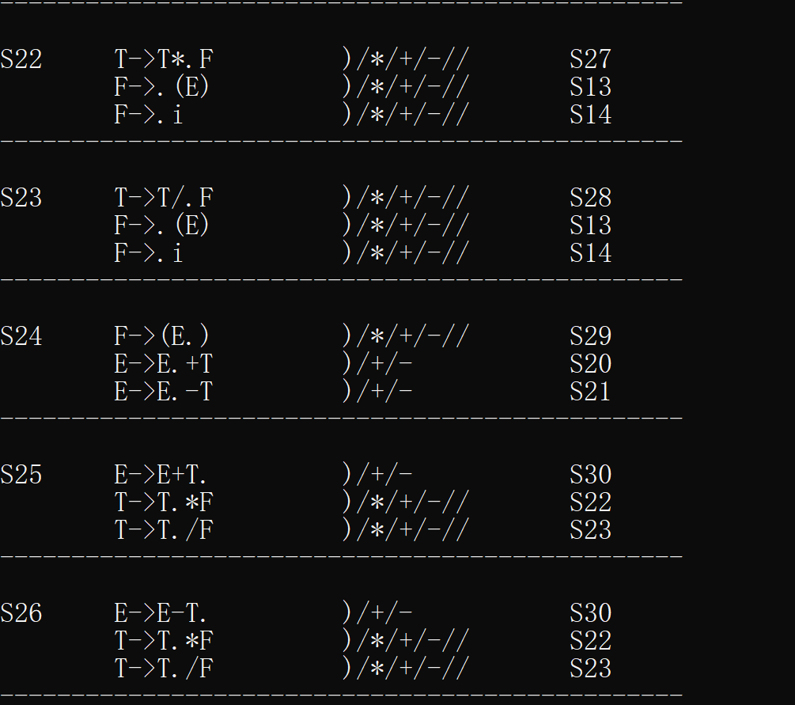
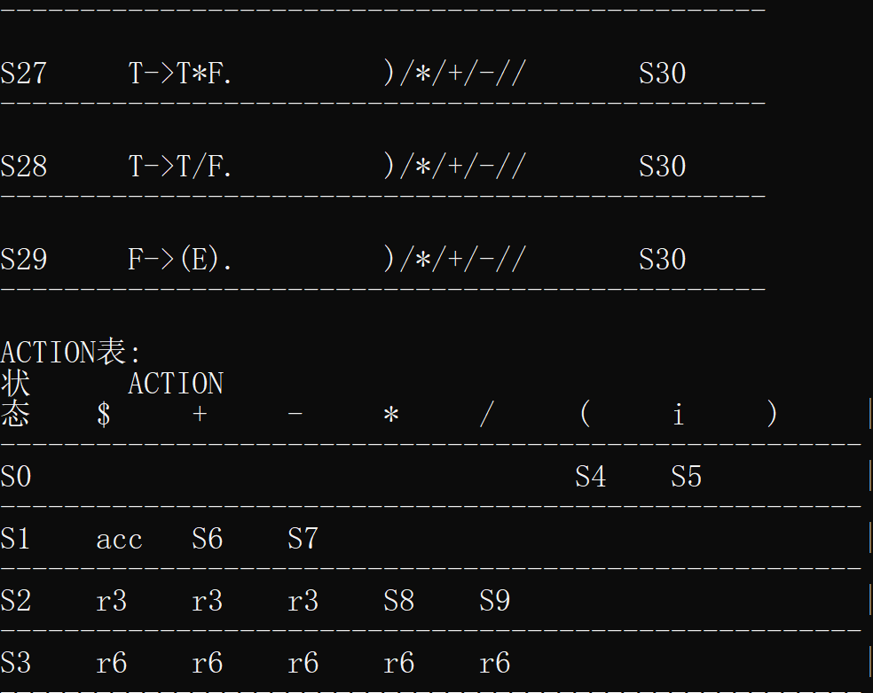
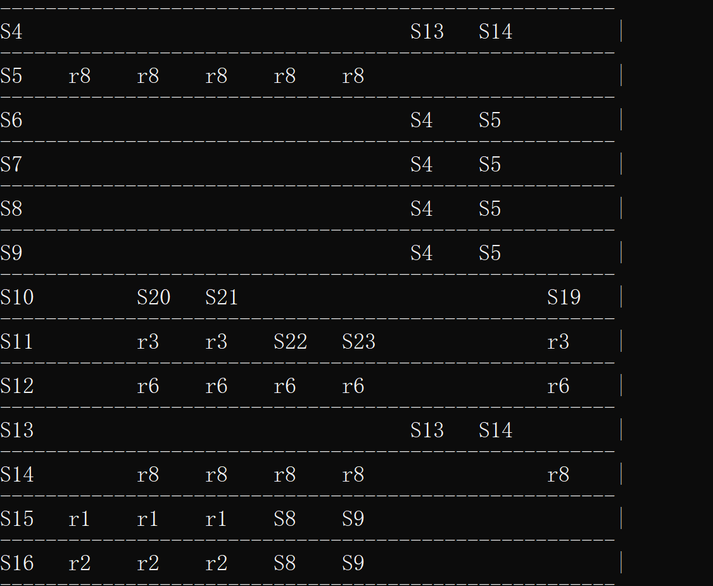
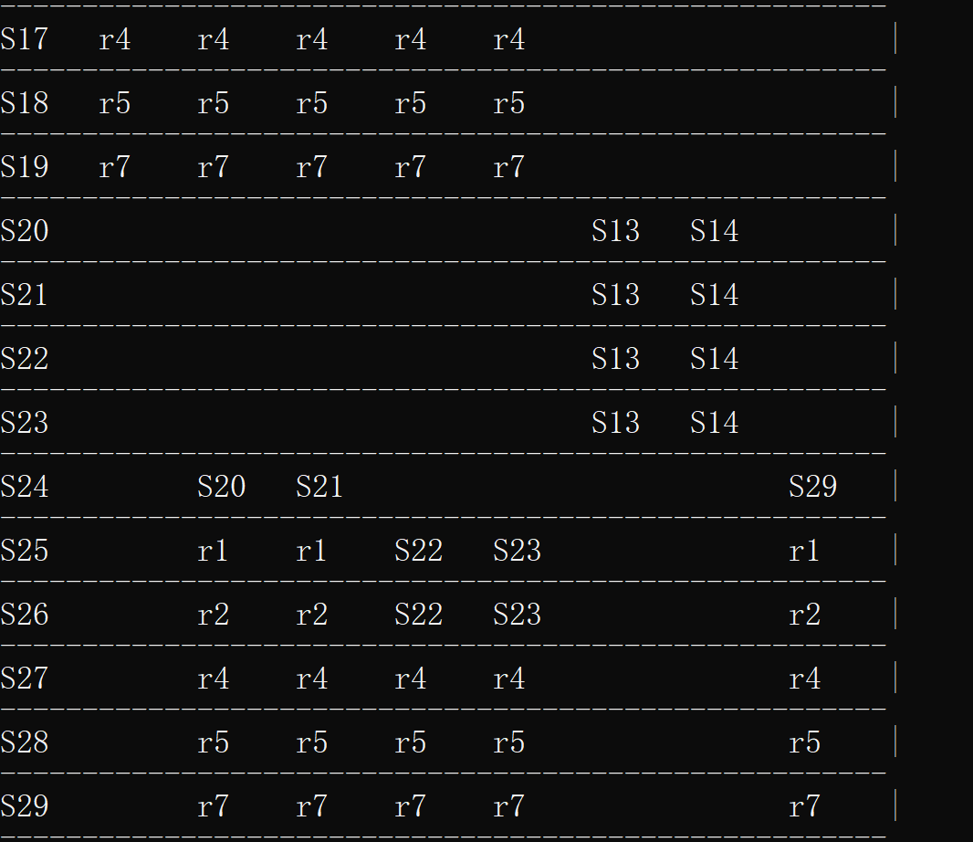
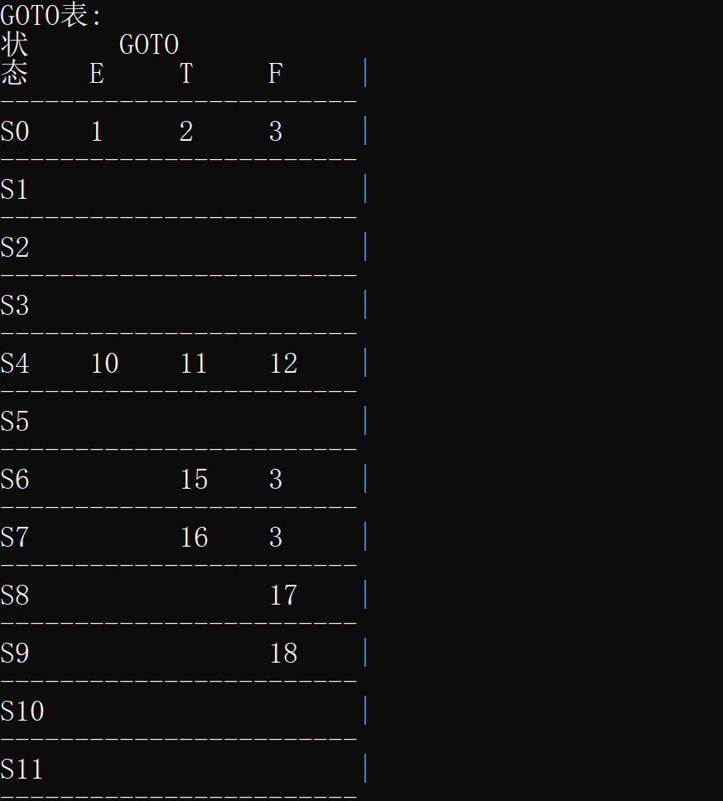
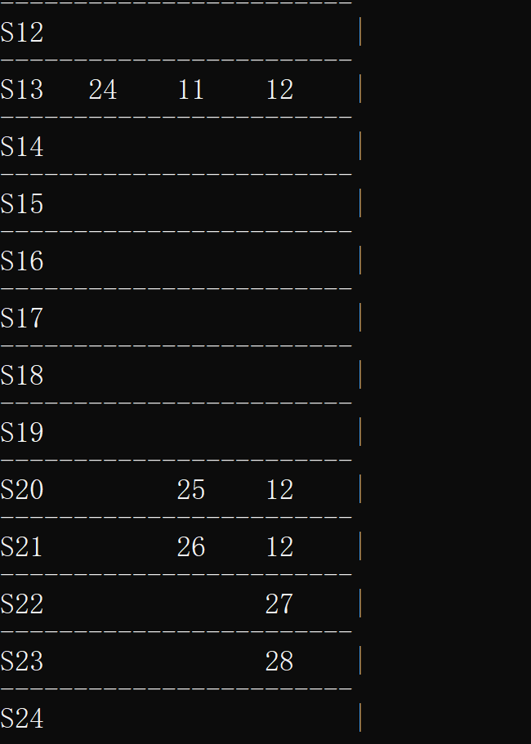
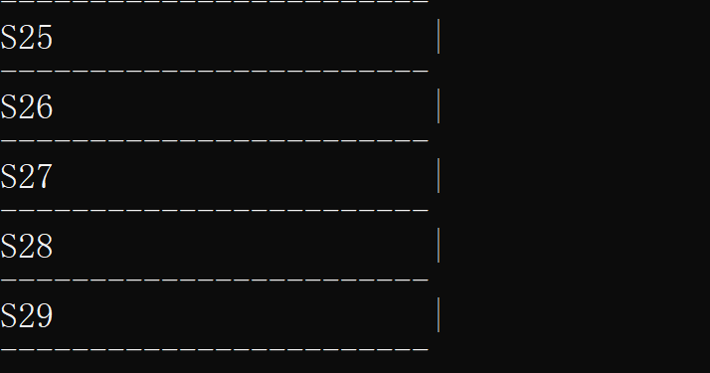
例子2
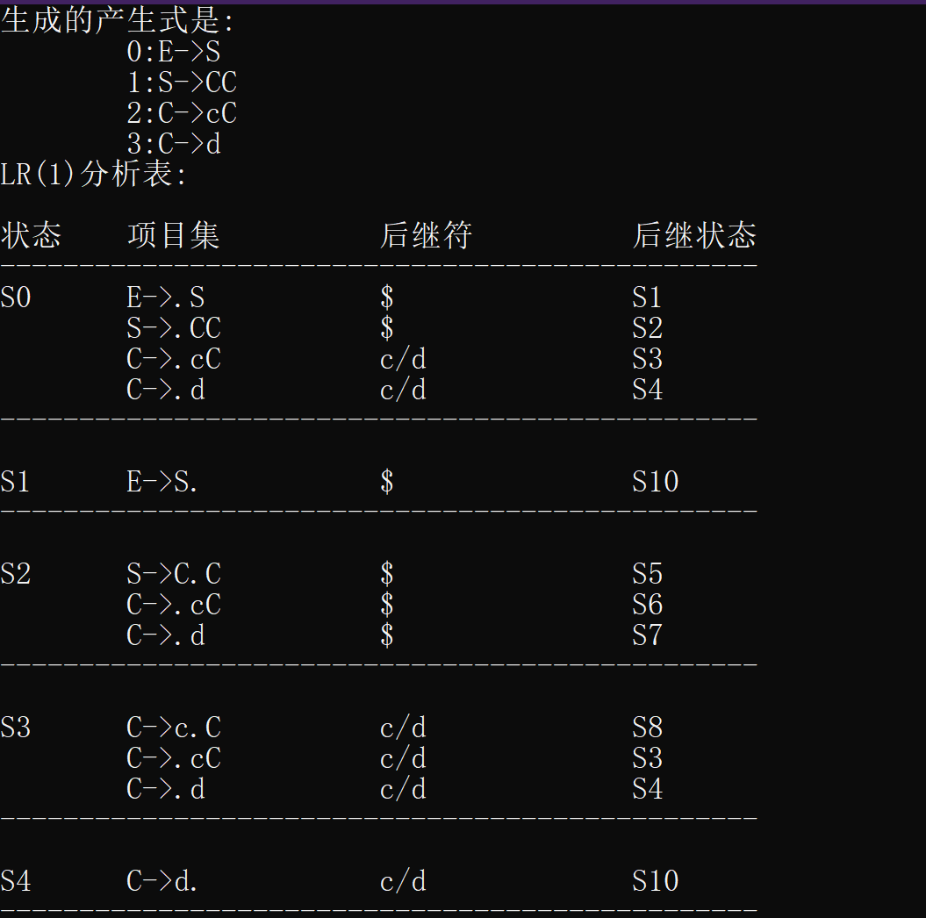
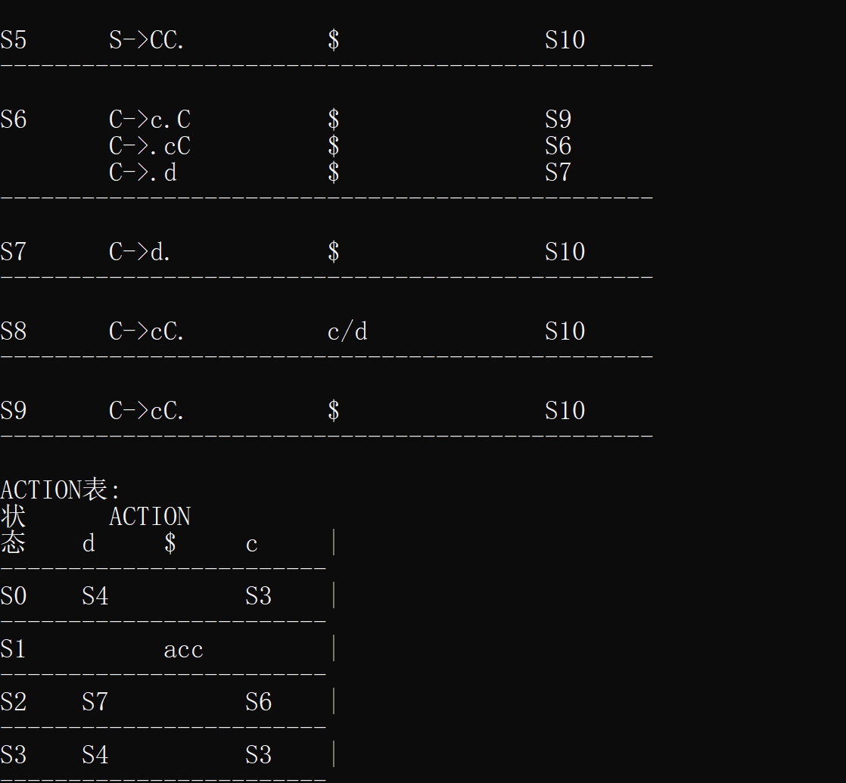
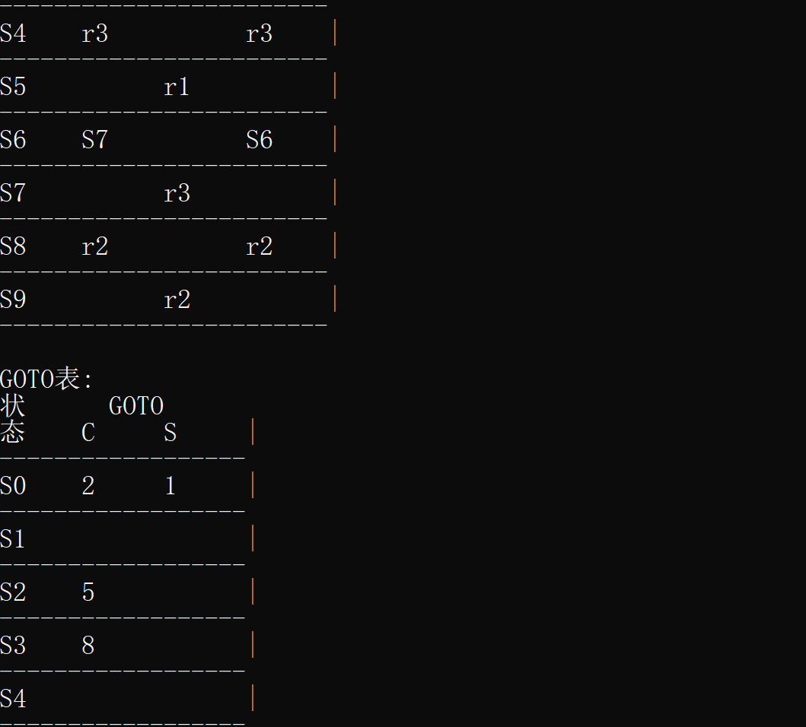
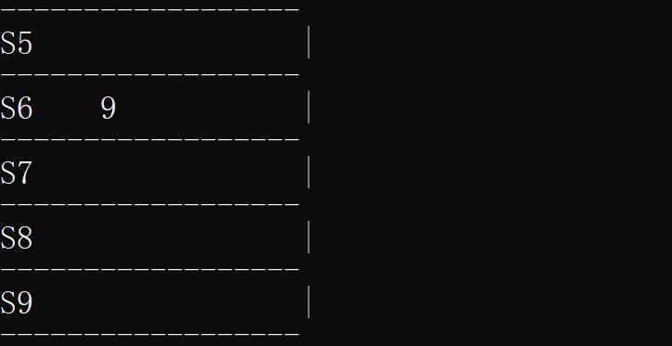
例子3.

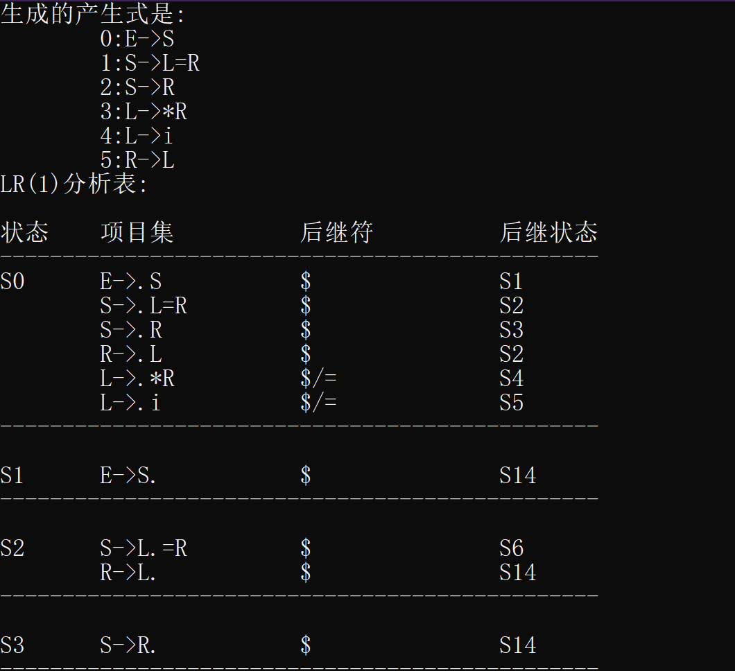
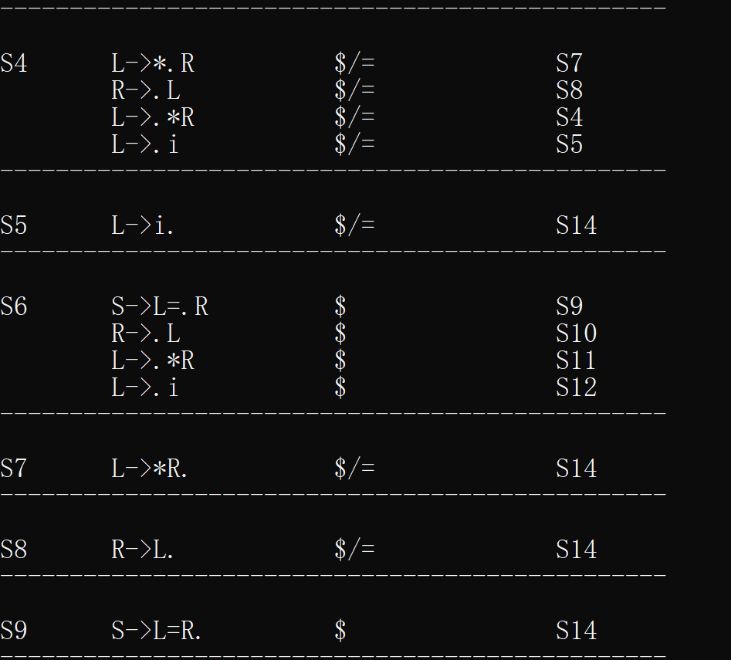
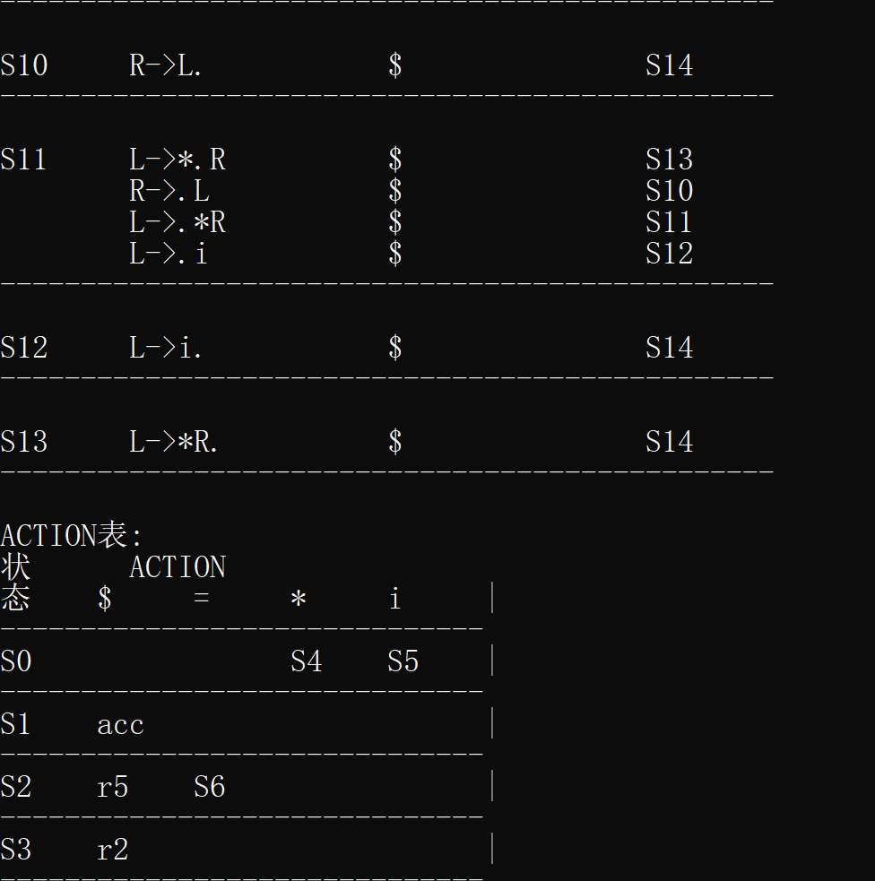
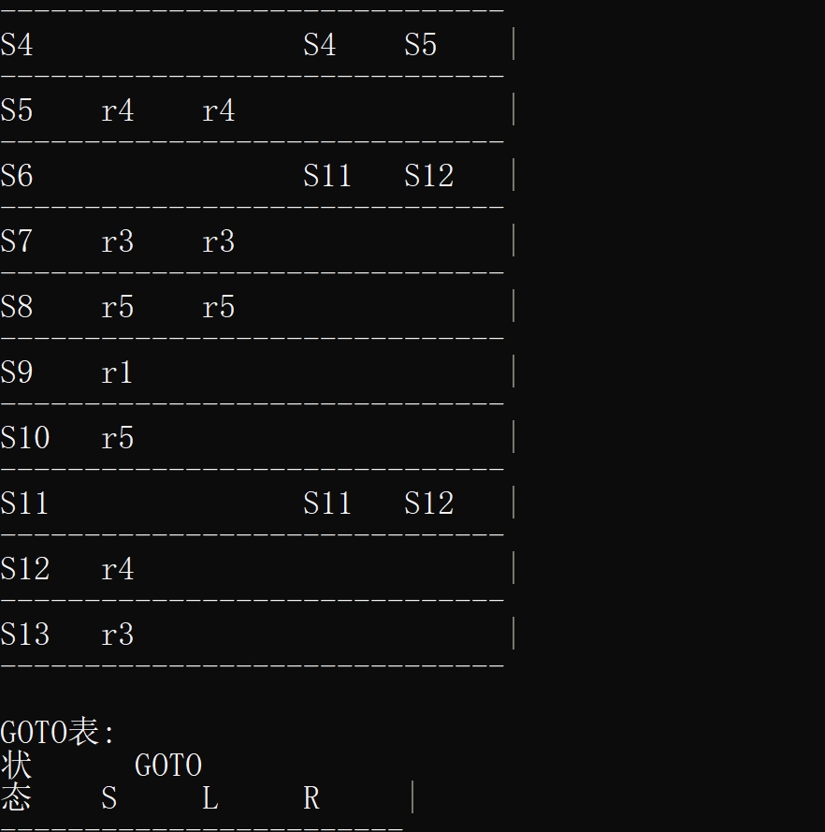
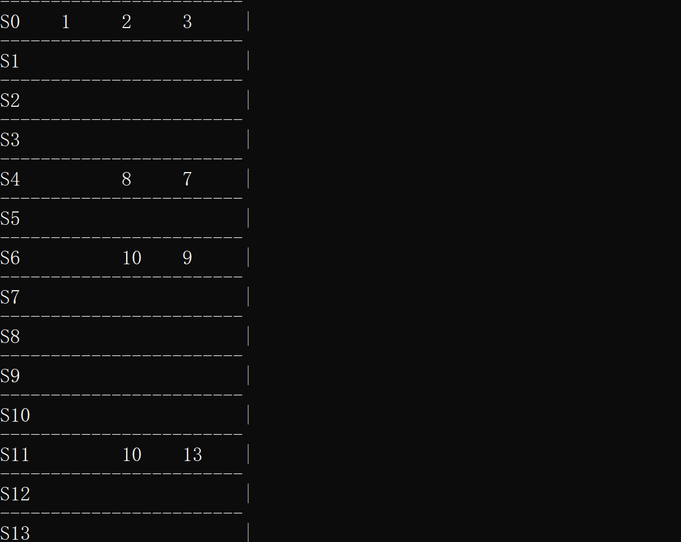
LALR 推导
例子1
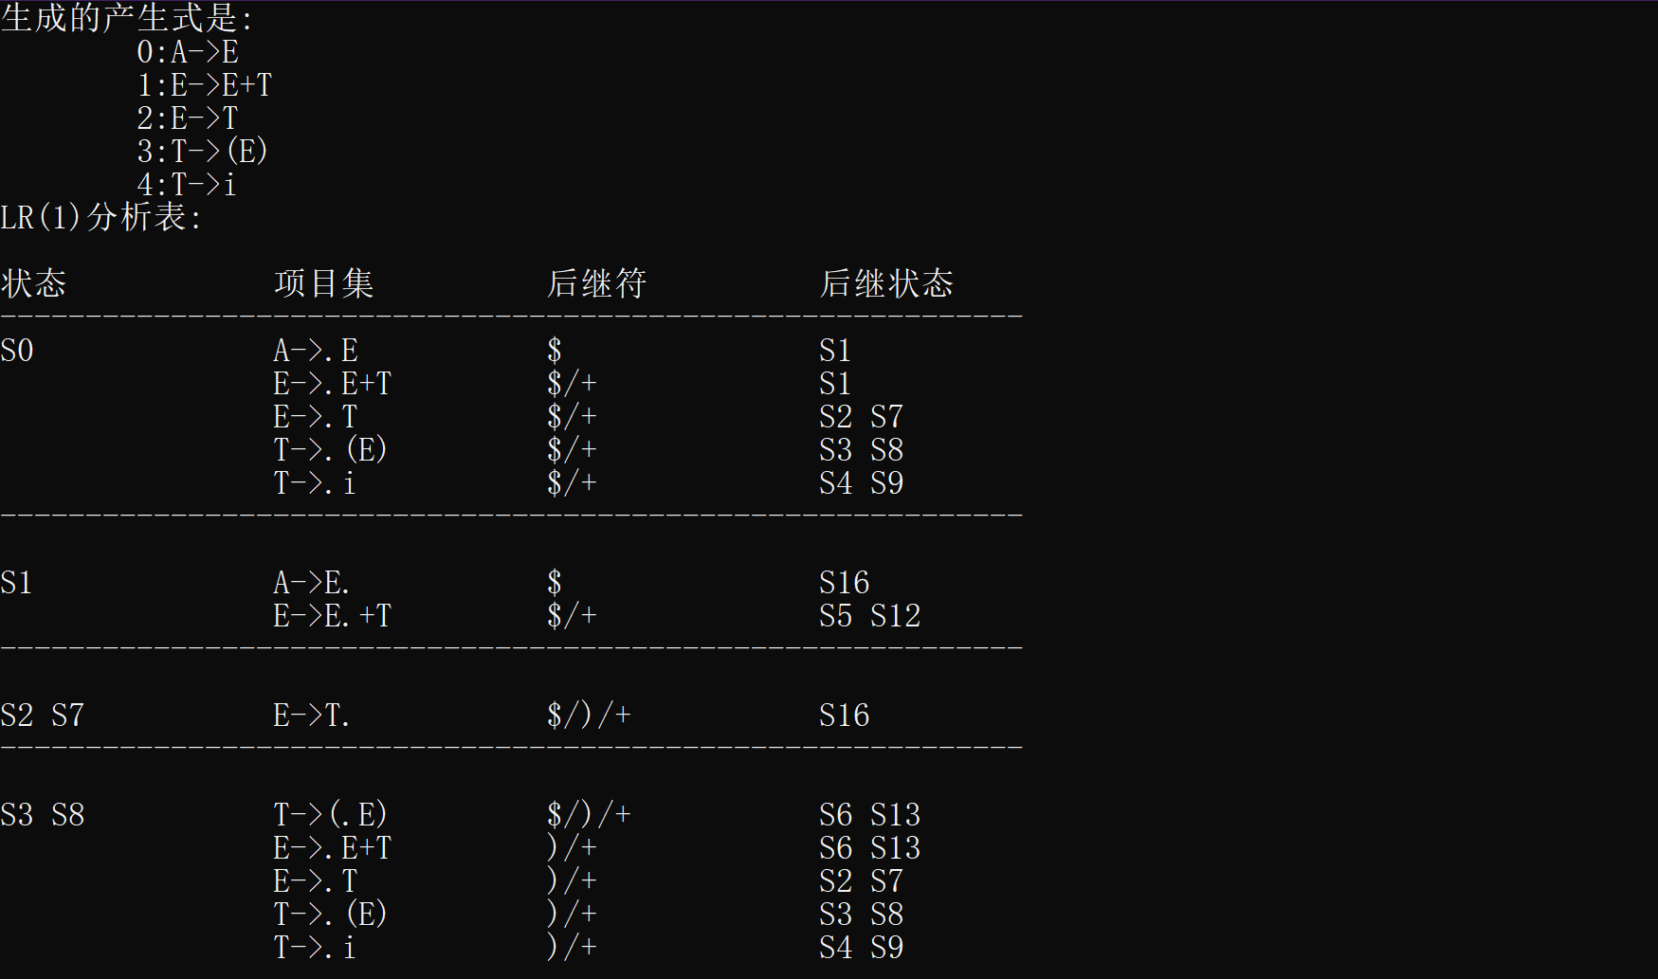
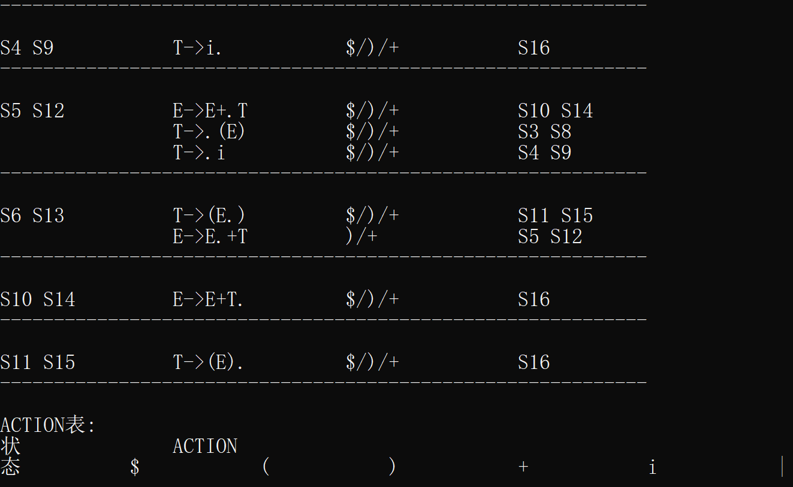
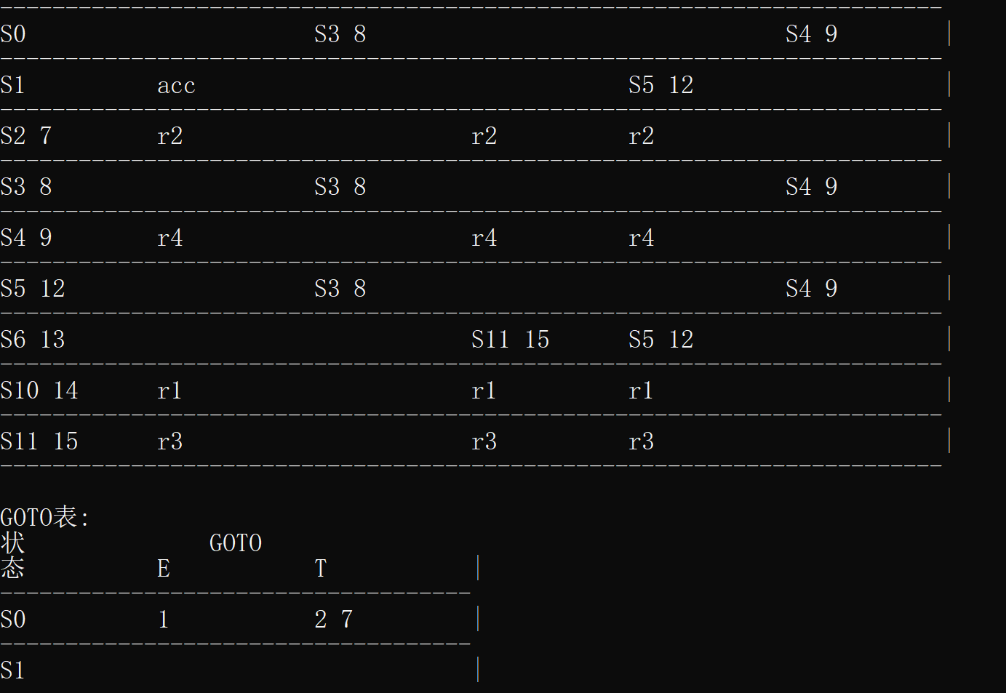
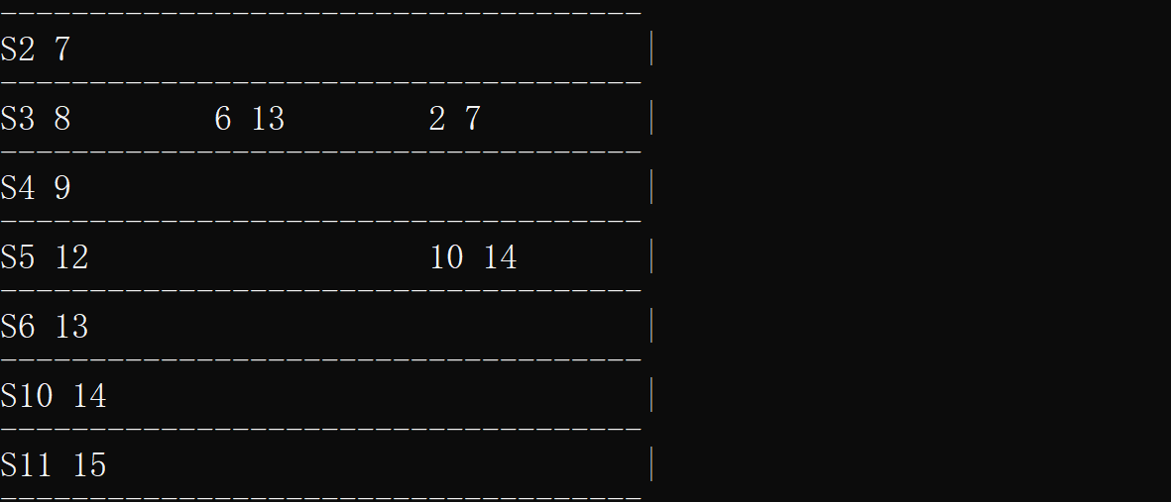
例子2
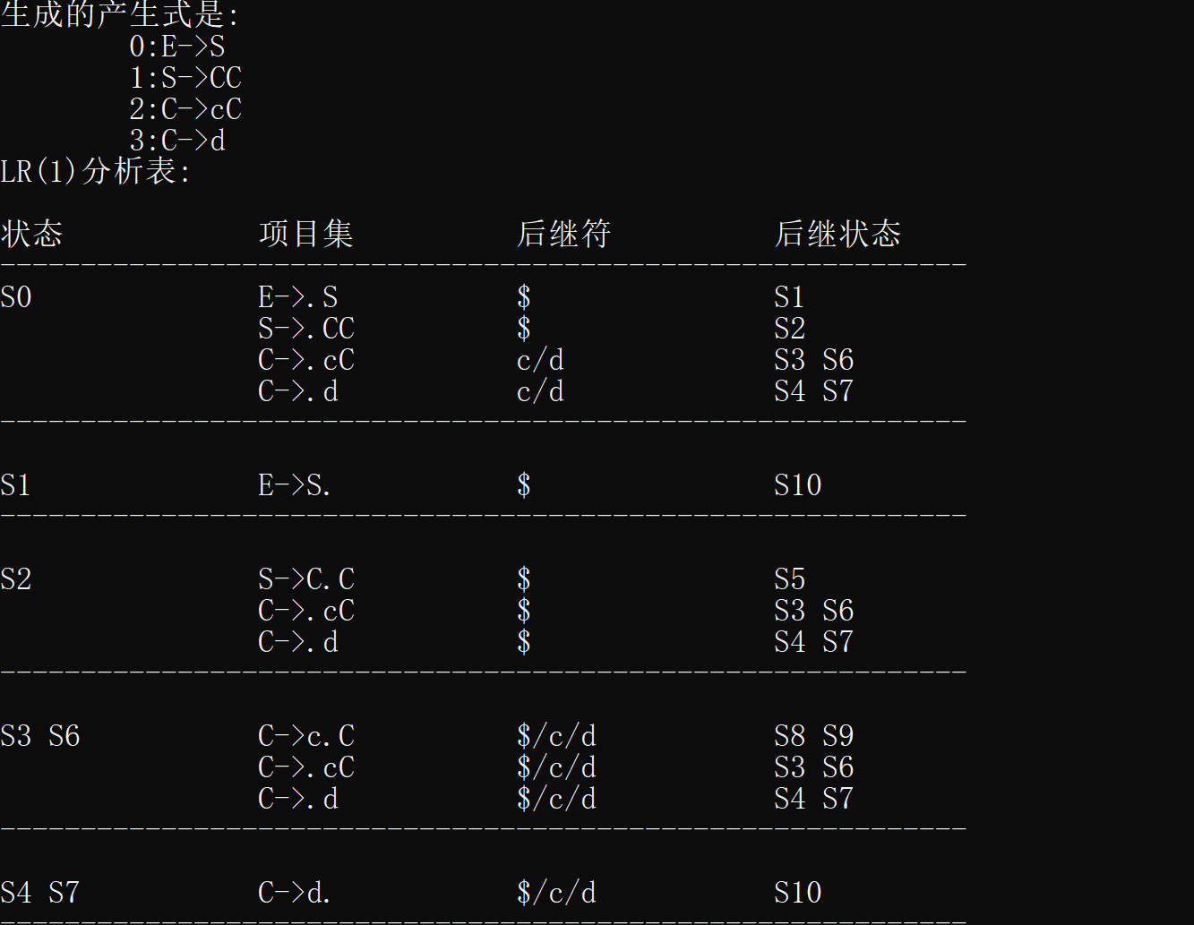
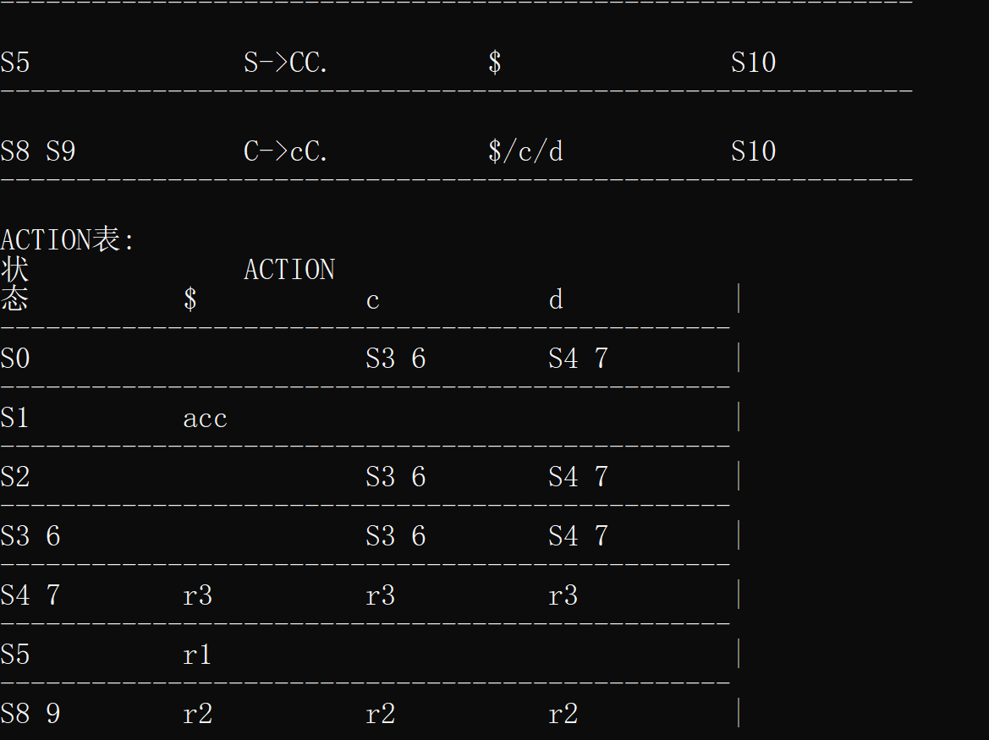
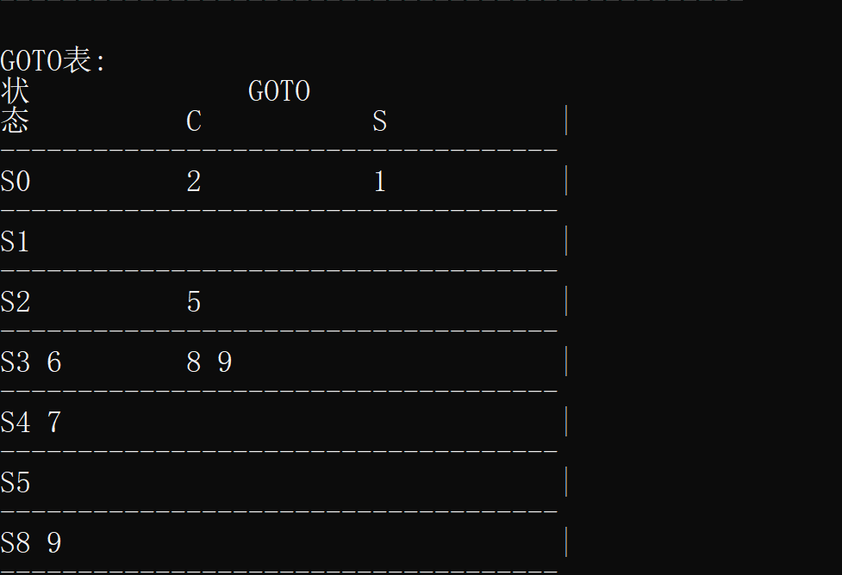
例子3.

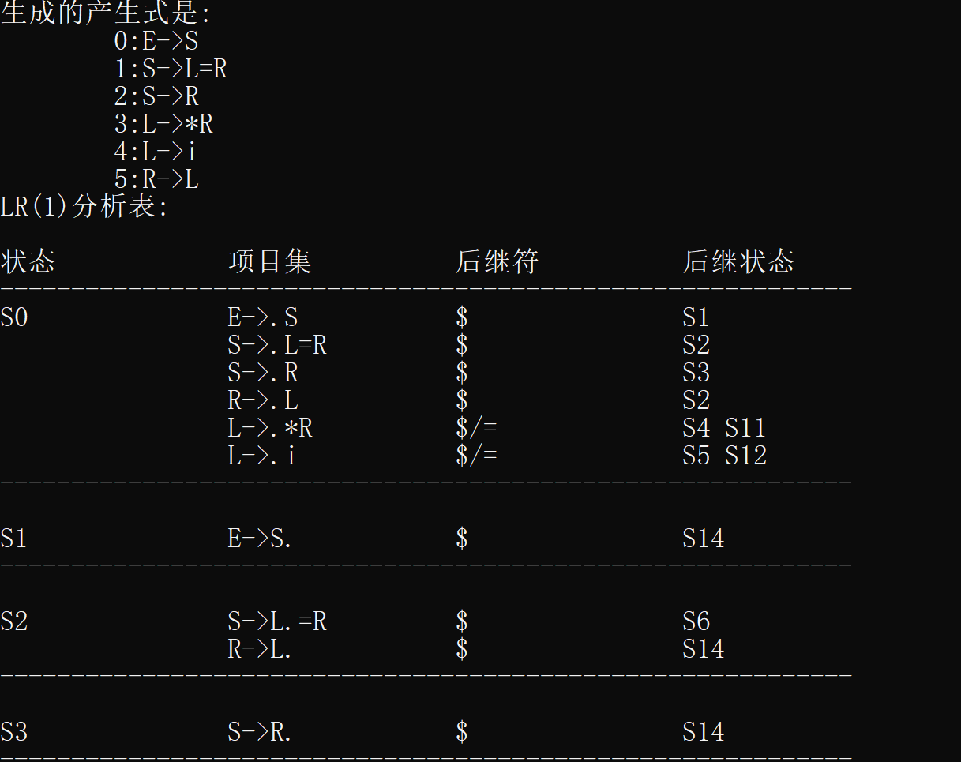
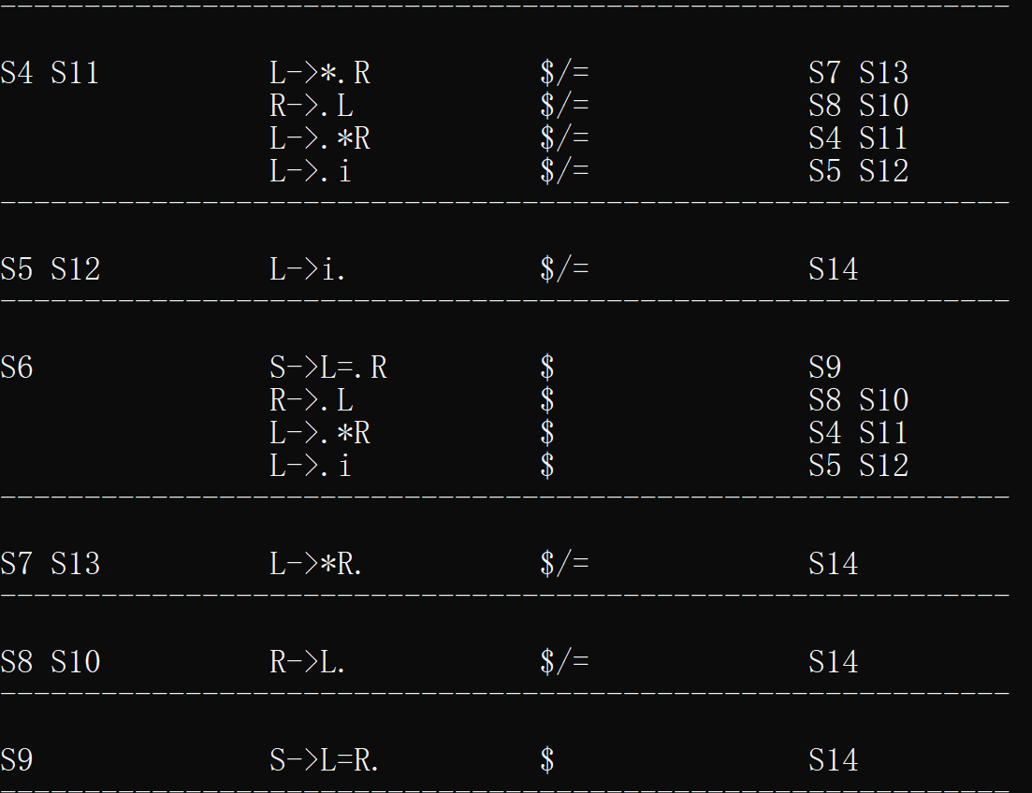
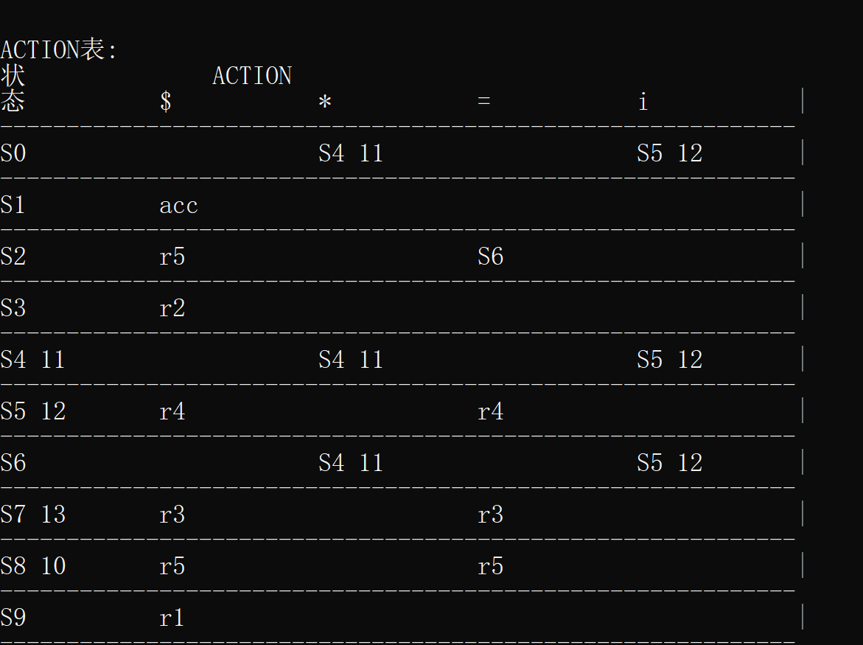
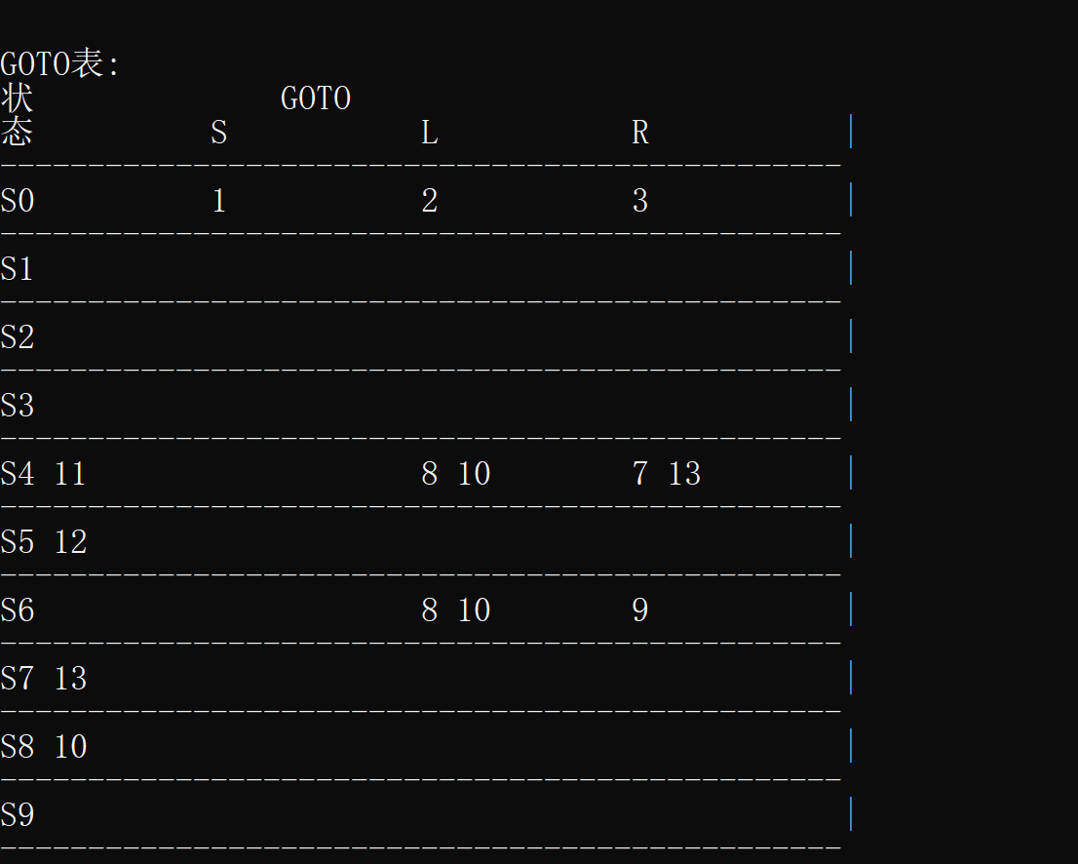
- 实验过程遇到的问题及解决方法（罗列2个以上遇到的问题）

- 集合去重
- 向前看符号的构造

六、心得体会

七、教师评语  签名：  日期： |  |  |  |  | 成绩
附源程序及核心代码注释：

